**๔. รายละเอียดของงาน(งานจ้าง)**

4.1 วิเคราะห์ จัดทำแผนตรวจสอบและบำรุงรักษาระบบงานที่อยู่ในเว็บไซต์ระบบรับแจ้งรายงานการพบสัตว์ทะเลหายาก (<https://mes.dmcr.go.th>) โดยให้สามารถใช้ปฏิบัติงาน การนำเข้า การเข้าถึง และแสดงผลข้อมูลได้อย่างมีประสิทธิภาพ โดยไม่ขัดต่อการดำเนินงานของระบบรับแจ้งรายงานการพบสัตว์ทะเลหายาก

4.2 บำรุงรักษา และปรับแต่งระบบ รวมถึง Software ที่เป็นส่วนสนับสนุนการทำงานของเว็บไซต์ระบบรับแจ้งรายงานการพบสัตว์ทะเลหายาก และโปรแกรมอื่นๆ ที่เกี่ยวข้อง เพื่อให้รองรับการทำงานได้อย่างมีประสิทธิภาพ โดยให้ส่งแผนการดำเนินงานให้ระบบรับแจ้งรายงานการพบสัตว์ทะเลหายากทราบก่อน และจัดทำเป็นรายงานสรุปเสนอทุกครั้งที่มีการปรับปรุงระบบหรือ Software

4.3 บำรุงรักษาและบริหารจัดการในส่วนของการติดตั้ง SSL หรือการเข้ารหัสข้อมูลบนเว็บไซต์ https://mes.dmcr.go.th โดยเพิ่มประสิทธิภาพจากระบบเดิม และไม่ขัดต่อการดำเนินงานของระบบรับแจ้งรายงานการพบสัตว์ทะเลหายาก

4.4 ปรับปรุงและเพิ่มประสิทธิภาพ ระบบรับแจ้งรายงานการพบสัตว์ทะเลหายาก โดยมีรายละเอียดดังต่อไปนี้

4.4.1 ปรับปรุงและเพิ่มประสิทธิภาพระบบแบบฟอร์มรายงานการพบเห็นสัตว์หายาก ดังต่อไปนี้

รูปภาพประกอบด้วย ข้อความ, ภาพหน้าจอ, ซอฟต์แวร์, หน้าเว็บ

คำอธิบายที่สร้างโดยอัตโนมัติ

1. เพิ่มหัวข้อ “บริเวณที่พบ” ในแบบฟอร์มรายงานการพบเห็นสัตว์หายาก โดยมีตัวอย่างการกรอกแสดงผลเพื่อแนะนำผู้รายงาน “เช่น เกาะเต่า” โดยให้สถานะการกรอกข้อมูลเป็นบังคับกรอกรายการ
2. เพิ่มหัวข้อ “ความลึกที่พบ” ในแบบฟอร์มรายงานการพบเห็นสัตว์หายาก โดยมีรูปแบบการเลือกข้อมูลในลักษณะของตัวเลือกให้สำหรับผู้รายงาน “เช่น ผิวน้ำ,   
   1 เมตร, 2 เมตร, 3 เมตร, 4 เมตร, มากกว่า 4 เมตร” โดยให้สถานะการกรอกข้อมูลเป็นบังคับเลือกรายการ
3. เพิ่มหัวข้อ “ขนาดโดยประมาณ” ในแบบฟอร์มรายงานการพบเห็นสัตว์หายาก โดยมีรูปแบบการเลือกข้อมูลในลักษณะของตัวเลือกให้สำหรับผู้รายงาน “เช่น 1 เมตร, 2 เมตร, 3 เมตร, 4 เมตร,5 เมตร, 6 เมตร, มากกว่า 6 เมตร” โดยให้สถานะการกรอกข้อมูลเป็นบังคับเลือกรายการ
4. เพิ่มหัวข้อ “ตำหนิของสัตว์ทะเล” ในแบบฟอร์มรายงานการพบเห็นสัตว์หายาก โดยมีตัวอย่างการกรอกแสดงผลเพื่อแนะนำผู้รายงาน “เช่น ครีบหางส่วนบนขาด” โดยให้สถานะการกรอกข้อมูลเป็นไม่บังคับกรอกรายการ text box
5. เพิ่มหัวข้อ “สิ่งมีชีวิตที่อยู่ด้วย” ในแบบฟอร์มรายงานการพบเห็นสัตว์หายาก โดยมีตัวอย่างการกรอกแสดงผลเพื่อแนะนำผู้รายงาน “เช่น ปลาเหาฉลาม” โดยให้สถานะการกรอกข้อมูลเป็นไม่บังคับกรอกรายการ text box
6. เพิ่มหัวข้อ “แหล่งที่มา” ในแบบฟอร์มรายงานการพบเห็นสัตว์หายาก โดยมีตัวอย่างการกรอกแสดงผลเพื่อแนะนำผู้รายงาน “เช่น facebook” โดยให้สถานะการกรอกข้อมูลเป็นไม่บังคับกรอกรายการ text area

หมายเหตุ* ข้อ1-6 admin สามารถเปลี่ยนข้อความแนะนำผู้รายงานเองได้(Placeholder)

1. ปรับปรุงระบบตำแหน่งของผู้รายงานการพบเห็นในแผนที่ สามารถรองรับการค้นหาตำแหน่งปัจจุบันของผู้รายงานผลได้ เพิ่มปุ่มหลัง Lat Long

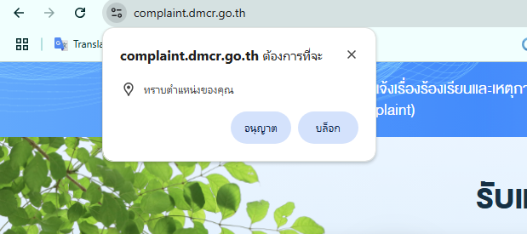

* แจ้งการพบเห็นสัตว์หายาก > ข้อมูลการพบเห็นสัตว์หายากประเภทสถานที่ ระบุบริเวณที่พบ ให้ดึงข้อมูลจากเมนูสถานที่มาแสดง

รูปภาพประกอบด้วย ข้อความ, แผนที่, ภาพหน้าจอ, ซอฟต์แวร์

คำอธิบายที่สร้างโดยอัตโนมัติ

รูปภาพประกอบด้วย ข้อความ, ไลน์, แผนภาพ, ซอฟต์แวร์

คำอธิบายที่สร้างโดยอัตโนมัติ

* มี Check Box ให้ Admin เลือกใช้ข้อมูลจากผู้แจ้งการพบ หรือ ข้อมูลจาก

Admin

รูปภาพประกอบด้วย ข้อความ, ภาพหน้าจอ, ซอฟต์แวร์, หน้าเว็บ

คำอธิบายที่สร้างโดยอัตโนมัติ

1. เพิ่มระบบองค์ความรู้ โดยการนำข้อมูลของสัตว์หายาก ไปแสดงผลข้อมูลในระบบองค์ความรู้โดยแยกส่วนข้อมูลออกจากแบบฟอร์มรายงานการพบเห็นสัตว์หายาก

ชื่อเมนู **“ข้อมูลชนิด SPECIES INFORMATION**” เพิ่มระบบใหม่

ตัวอย่างหน้าองค์ความรู้

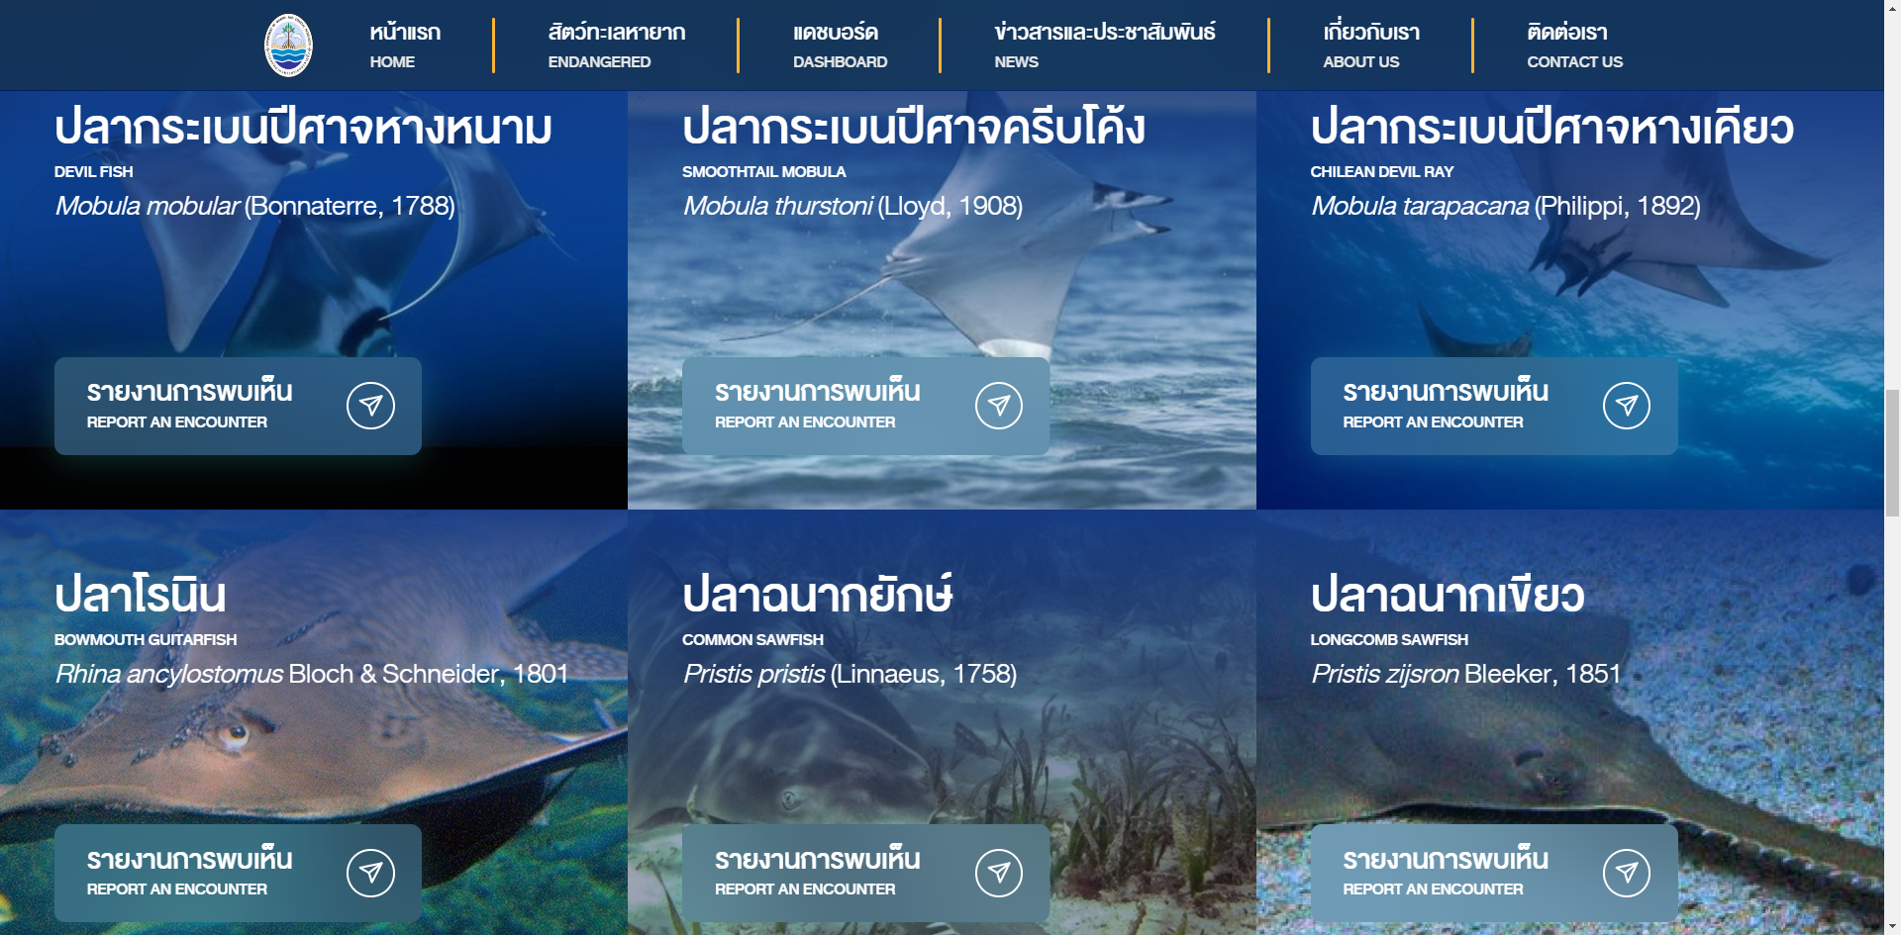

รูปภาพประกอบด้วย ข้อความ, ภาพหน้าจอ, ซอฟต์แวร์, หน้าเว็บ

คำอธิบายที่สร้างโดยอัตโนมัติ

รูปภาพประกอบด้วย ข้อความ, ซอฟต์แวร์, ไอคอนคอมพิวเตอร์, ซอฟต์แวร์มัลติมีเดีย

คำอธิบายที่สร้างโดยอัตโนมัติ

4.4.2 ปรับปรุงและเพิ่มประสิทธิภาพระบบบริหารจัดการฐานข้อมูลสัตว์ทะเลหายาก ดังต่อไปนี้

1. ปรับหัวข้อ “เพศของสัตว์ทะเล” ในฐานข้อมูลสัตว์ทะเลหายาก โดยมีรูปแบบการเลือกข้อมูลในลักษณะของตัวเลือกให้สำหรับผู้รายงาน “เช่น Male, Female, Unknow”
2. ปรับหัวข้อ “สถานภาพ” ในฐานข้อมูลสัตว์ทะเลหายาก โดยมีรูปแบบการเลือกข้อมูลในลักษณะของตัวเลือกให้สำหรับผู้รายงาน “เช่น เป็น, ตาย, ติดเครื่องมือประมง, บาดเจ็บ”
3. เพิ่มหัวข้อ “ทะเล” ในฐานข้อมูลสัตว์ทะเลหายาก โดยมีรูปแบบการเลือกข้อมูลในลักษณะของตัวเลือกให้สำหรับผู้รายงาน “เช่น อ่าวไทย, อันดามัน”

Admin สามารถจัดการเองได้ select

4.5 ตรวจสอบและป้องกันการโจมตีระบบ โดยเพิ่มประสิทธิภาพระบบป้องกันความปลอดภัยในการโจมตีเว็บไซต์ของระบบรับแจ้งรายงานการพบสัตว์ทะเลหายาก พร้อมทั้งบริหารจัดการระบบเชื่อมโยง และจัดทำสรุปรายงาน

4.6 ตรวจสอบและแก้ไขข้อผิดพลาด (Error) ต่างๆ ที่อาจเกิดขึ้นจากการใช้งาน รวมทั้งจุดบกพร่อง (Bug) ที่เกิดขึ้น

4.7 สำรองข้อมูล (Backup) และจัดเก็บข้อมูลจราจรคอมพิวเตอร์ (Log File) ของผู้ใช้งาน  
ในแต่ละวัน

4.8 จัดทำและส่งรายงานการพบสัตว์ทะเลหายาก (จำแนกรายชนิดและรายเดือน) และรายงานการบำรุงรักษาเว็บเพจและฐานข้อมูลการพบเห็นสัตว์ทะเลหายากที่ได้รับการประกาศเป็นสัตว์ป่าสงวนและสัตว์ป่าคุ้มครอง จำนวน 4 ครั้ง ครั้งละ 3 เล่ม

เป็นข้อมูลที่ถูกยืนยันจาก Admin เรียบร้อยแล้ว เพิ่มเมนูใหม่

-------------------------------------------------------------------------------------------------------------------------------

**Comment เพิ่มเติม**

1. Dashboard : กรณีที่แจ้งพบเห็นสัตว์ทะเลหายากแบบไม่ระบุ หมุดแสดงผลเพี้ยน
2. หมุดของแจ้งพบเห็นสัตว์ทะเลหายากแบบไม่ระบุ ให้ใช้สีอื่น ที่ไม่ซ้ำกับชนิดของสัตว์ทะเลหายากอื่นๆ (เลือกสีตามความเหมาะสมได้เลย)

รูปภาพประกอบด้วย ข้อความ, ภาพหน้าจอ, แผนที่

คำอธิบายที่สร้างโดยอัตโนมัติ

1. Dashboard รายละเอียดของรายงานสัตว์ทะเลหายาก การแสดงผลเพี้ยน

รูปภาพประกอบด้วย ข้อความ, ภาพหน้าจอ, ซอฟต์แวร์, ไอคอนคอมพิวเตอร์

คำอธิบายที่สร้างโดยอัตโนมัติ

1. กรณีที่แจ้งพบเห็นสัตว์ทะเลหายากแบบไม่ระบุ กล่องแสดงรายละเอียดของหมุด จะต้องนำชื่อไทย / ชื่อสามัญ (Common Name) / ชื่อวิทยาศาสตร์ ตามข้อมูลหลังบ้านมาแสดง

รูปภาพประกอบด้วย ข้อความ, แผนที่, ภาพหน้าจอ, น้ำ

คำอธิบายที่สร้างโดยอัตโนมัติ

**ตัวอย่างที่ถูกต้อง**

รูปภาพประกอบด้วย ข้อความ, ภาพหน้าจอ, ตัวอักษร, สี่เหลี่ยมผืนผ้า

คำอธิบายที่สร้างโดยอัตโนมัติ

1. Dashboard ช่องค้นหารายงาน ให้เพิ่ม ปุ่มเคลียร์ข้อมูลค้นหา

รูปภาพประกอบด้วย ข้อความ, ภาพหน้าจอ, ซอฟต์แวร์, ไอคอนคอมพิวเตอร์

คำอธิบายที่สร้างโดยอัตโนมัติ